THỰC HÀNH THIẾT KẾ TÍNH NĂNG
ĐÁNH GIÁ SẢN PHẨM RIKKEISHOP
Họ và tên | Nguyễn Hoàng Đức Huy
Nội dung | Chuyển đổi Use Case thành Wireframe UI
Kết quả: Thiết kế bổ sung nút và form “Viết đánh giá”, đồng thời cung cấp phản hồi thành công rõ ràng sau khi gửi để người dùng biết hệ thống đã ghi nhận thao tác.

Bước 1 Phân tích Use Case và xác định yếu tố UI
Actor: Khách hàng đã mua sản phẩm.
STT | Hành động | UI Element | Lý do lựa chọn
1 | Chọn số sao từ 1 đến 5 | Rating control gồm 5 biểu tượng ngôi sao | Trực quan, đúng thói quen đánh giá sản phẩm và giới hạn rõ trong 1–5 sao.
2 | Nhập tiêu đề ngắn | Text field một dòng | Phù hợp dữ liệu ngắn, giúp người mua tóm tắt nhanh nội dung đánh giá.
Các yếu tố hỗ trợ luồng: nút “Viết đánh giá” để mở form, nút chính “Gửi đánh giá” để hoàn tất và thông báo xác nhận sau khi gửi thành công.

Bước 2 Wireframe theo luồng thao tác

Khung 1 Form Viết đánh giá đang mở
Khách hàng chọn số sao, nhập tiêu đề ngắn rồi nhấn nút “Gửi đánh giá”. Các trường bắt buộc được ghi rõ để hạn chế thiếu dữ liệu.
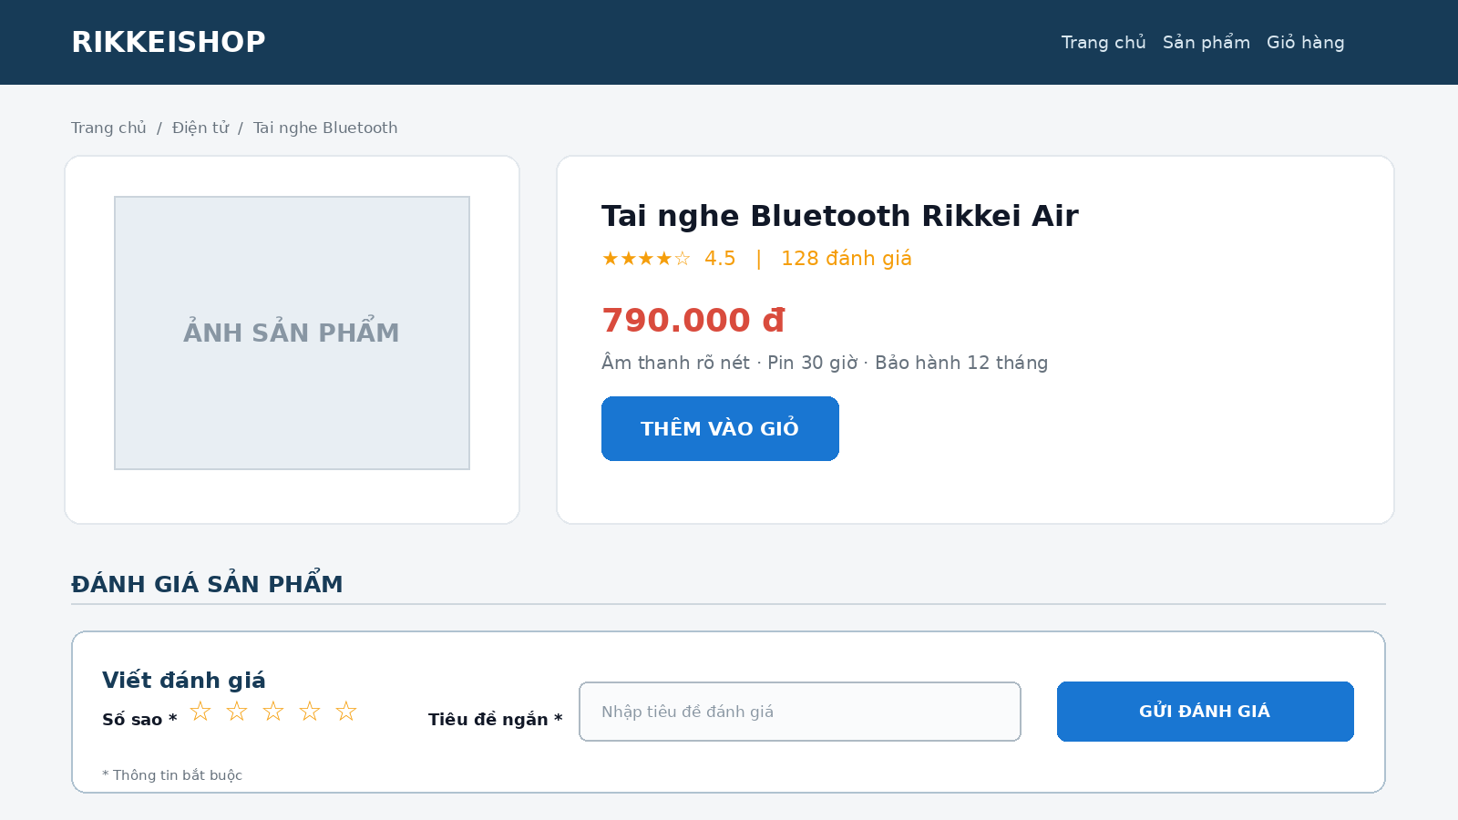
Hình 1. Form Viết đánh giá được mở ngay trong khu vực đánh giá của trang Chi tiết sản phẩm

Khung 2 Trạng thái sau khi gửi thành công
Sau khi hệ thống ghi nhận dữ liệu, form được thay bằng thông báo thành công có biểu tượng, nội dung xác nhận và bản xem nhanh đánh giá vừa gửi.
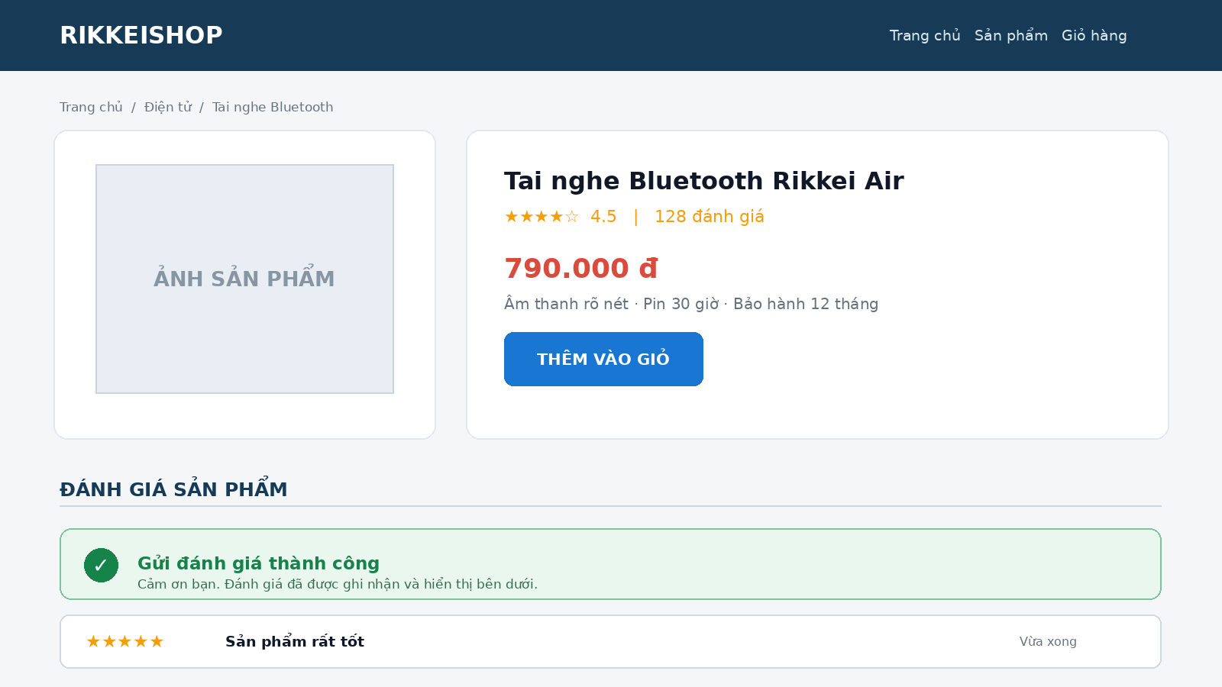
Hình 2. Hệ thống phản hồi rõ ràng rằng đánh giá đã được ghi nhận

Bước 3 Đối chiếu nguyên tắc Feedback
Kết luận: Bad UX. Nếu form chỉ đóng mà không có thông báo, giao diện có thể vẫn đẹp nhưng người dùng không biết đánh giá đã gửi thành công hay gặp lỗi. Thông báo xác nhận rõ ràng giúp hệ thống đáp ứng nguyên tắc Feedback và tăng cảm giác tin cậy.

Kiểm tra tính Utility
- Khách mới có thêm thông tin thực tế để hỗ trợ quyết định mua hàng.
- Người đã mua có thao tác đánh giá ngắn gọn, đúng mục tiêu Use Case.
- Phản hồi sau khi gửi loại bỏ sự mơ hồ và tránh người dùng bấm gửi nhiều lần.

